**Как запретить изменение часового пояса пользователю через политики.**

1. Жмем win+r
2. Открываем gpedit.msc
3. Переходим в: « Конфигурация компьютера -> Конфигурация Windows -> Параметры безопасности -> Локальные политики -> Назначение прав пользователя»

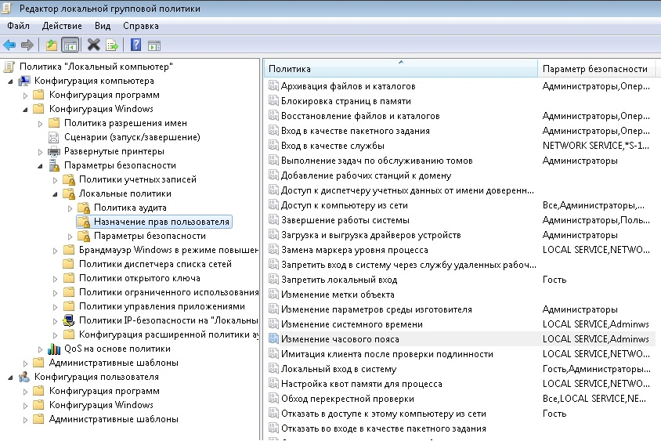

1. Выбираем политику «Изменение часового пояса»
2. Удаляем группы: «Пользователи» и «Администраторы»
3. Добавляем пользователя «Adminws»

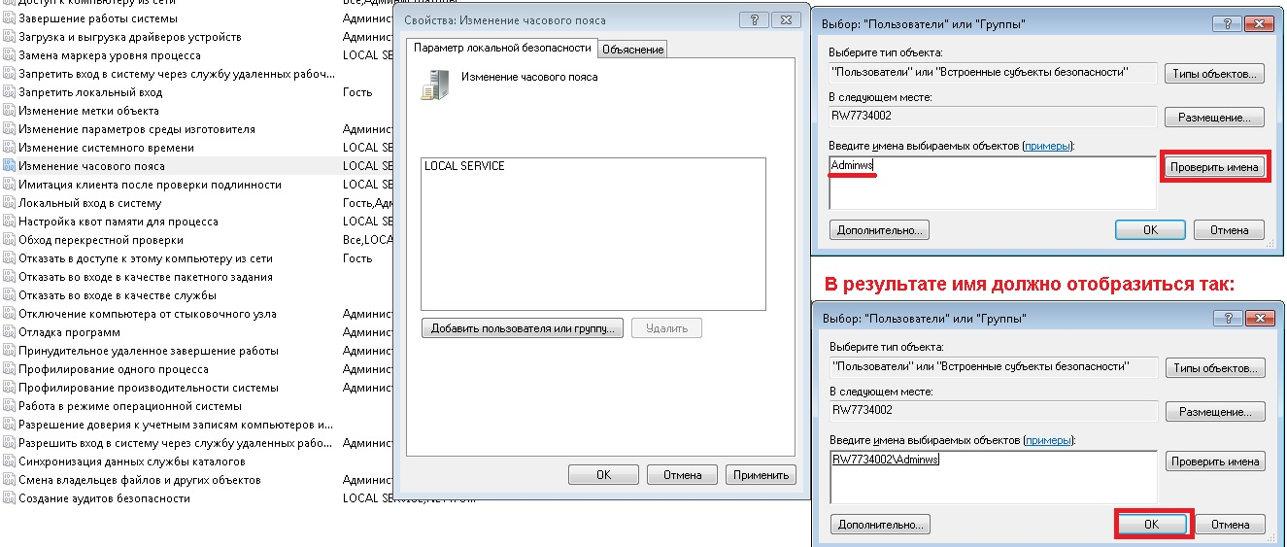

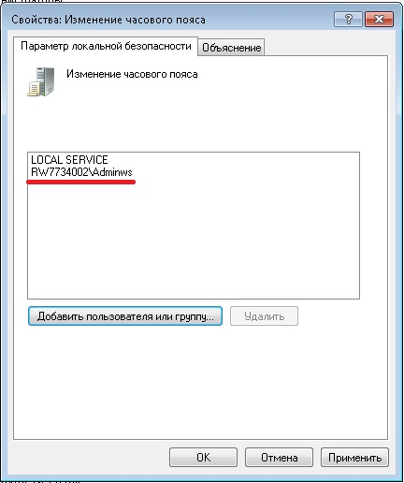

1. **Готово! Перезагружаем комп и проверяем встал ли запрет.**